**BÀI TẬP TOÁN 9**

**Câu 1(3 điểm)**  Giải các hệ phương trình

a) b) 

c/  d/ 

**Câu 2( 2 điểm)**

Cho phương trình: 3x + y = 5 (1)

1. Viết công thức nghiệm tổng quát của phương trình (1)

2. Xác định a để phương trình (1) có nghiệm là (–1; a).

**Câu 3( 2 điểm) Cho hệ phương trình:** .

Tìm a, b biết hệ phương trình đã cho có nghiệm (x;y) = (2;3)

**Câu 4( 2 điểm)**

Số tiền mua 7 cân cam và 7 cân lê hết 112 000 đồng . Số tiền mua 3 cân cam và 2 cân lê hết 41 000 đồng . Hỏi giá mỗi cân cam và mỗi cân lê là bao nhiêu đồng

**Câu 5 (1 điểm)**

Với giá trị nào của a thì hệ phương trình  có vô số nghiệm

**BÀI TẬP NGỮ VĂN 9**

**Bài 1:** Truyện ngắn *Làng* của nhà văn Kim Lân đã xây dựng một tình huống truyện làm bộc lộ sâu sắc tình yêu làng quê và lòng yêu nước của nhân vật ông Hai. Đó là tình huống nào?

**Bài 2:** Từ ***mặt*** trong các câu sau, từ nào dùng theo nghĩa gốc, từ nào dùng theo nghĩa ẩn dụ, từ nào dùng theo nghĩa hoán dụ?

a. Người quốc sắc, kẻ thiên tài

Tình trong như đã, ***mặt*** ngoài còn e.

b. Sương in ***mặt***, tuyết pha thân

Sen vàng lảng đãng như gần như xa.

c. Làm cho ***mặt*** rõ phi thường

Bây giờ ta sẽ rước nàng nghi gia.

d. Buồn trông nội cỏ rầu rầu

Chân mây ***mặt*** đất một màu xanh xanh.

**Bài 3:** Lấy nhan đề *“Những người không chịu thua số phận”,* hãy viết một đoạn văn nghị luận (không quá một trang giấy thi) về những con người đó.

**Bài 4:** Viết một đoạn văn ngắn (khoảng một trang giấy thi) trình bày suy nghĩ của em về câu nói của Lỗ Tấn: *“Trên đường thành công không có vết chân của người lười biếng.”*

**BÀI TẬP TIẾNG ANH 9**

**I/ Choose the word whose underlined part is pronounced differently from that of the others:**

1. A. **wh**at B. **wh**o C. **h**ow D. **wh**ose

2. A. env**i**ronment B. rec**y**cle C. d**y**namite D. l**i**ttering

3. A. pr**o**vide B. f**o**lk C. f**au**cet D. sh**o**re

4. A. w**oo**d B. sch**oo**l C. f**oo**d D. tr**u**th

5. A. b**ea**ch B. cl**ea**n C. inst**ea**d D. l**ea**ve

**II/ Make an anccen mark over the stressed syllable of these word:**

Environment volunteer garbage deforestation pesticide pollution recycle dynamite conservation provide treasure valuable disappointed

Plastic unpolluted precious

**III/ Use the correct form of the word:**

1. ____________ call for the _____________of the countryside. ( conserve)
2. People must learn about keeping the environment ______________( pollute)
3. It was very ______ of you to leave the medicine where the children could get it( care)
4. Environment groups want a total ___________ on the dumping of nuclear waste ( prohibit)
5. I am _________________ that people have spoiled this area.( disappoint)

**IV/ Write the second sentence so that it has a similar meaning to the first:**

1. The film ‘s ending dramatic

The film______________________________________

1. These children study very well.

These children are______________________________________

1. Work hard and you will pass your exam.

If ______________________________________

1. My brother is not good at playing tennis.

My brother does not ______________________________________

1. I’ll be on vacation next week, so I won’t be able to attend the meeting.

Since ______________________________________

1. If you don’t start working hard now, you won’t be able to pass the final test.

Unless ______________________________________

1. Someone should take this garage to the garbage dump soon.

This garbage ______________________________________

1. Phong studies the best in our class.

No one studies as ______________________________________

1. They started learning English four years ago.

They have ______________________________________

1. Let’s use public buses instead of motorbikes.

What about ______________________________________?

V/

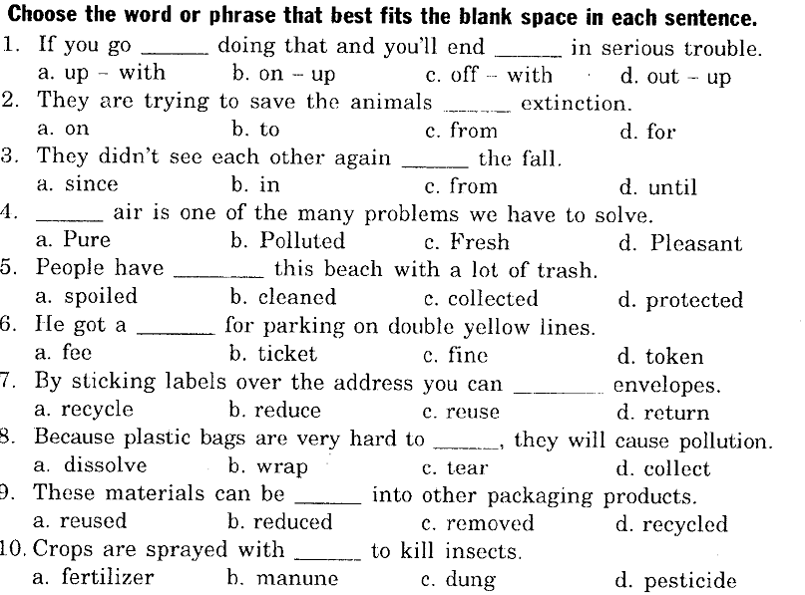

KEYS:

**I/ Choose the word whose underlined part is pronounced differently from that of the others:**

***KEYS:***

1. a
2. d
3. a
4. a
5. c

**II/ Make an anccen mark over the stressed syllable of these word:**

**KEYS:**

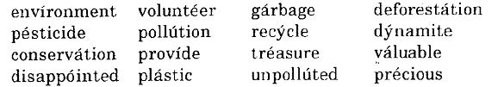

**III/ Use the correct form of the word:**

**KEYS:**

1. conservationists – conservation
2. unpolluted
3. careless
4. prohibition
5. disappointed

**IV/ Write the second sentence so that it has a similar meaning to the first:**

***Keys:***

1. The film ends dramatically.
2. These children are good students.
3. If you work hard, you will pass your exam.
4. My brother doesn’t play tennis well.
5. Since I’ll be on vacation next week, I won’t be able to pass the final test.
6. Unless you start working hard now, you won’t be able to pass the final test.
7. This garbage should be taken to the garbage dump soon.
8. No one studies as well as Phong in our class.
9. They have been learning/ have learned English for four years.
10. What about using public busses instead of motorbikes?

V/

1. b
2. c
3. d
4. b
5. a
6. c
7. c
8. a
9. d
10. d

**BÀI TẬP MÔN HÓA 9**

**Đề 1.**

Câu 1. Hoàn thành các phương trình hóa học theo dãy chuyển hóa sau: (ghi rõ điều kiện phản ứng nếu có)

FeCl3  Fe(OH)3  Fe(NO3 )3 Al(NO3 )3  Al(OH)3 Al2O3  Al

Câu 2. Viết các PTHH:

a/ điều chế axit H2SO4 từ bột lưu huỳnh

b/ điều chế khí Cl2 từ muối ăn và Mangan đioxit

Câu 3.Hòa tan hoàn toàn 18,6 g Na2O vào nước tạo thành 600 ml dung dịch NaOH.

a/ Viết PTHH và tính nồng độ mol của dung dịch NaOH thu được

b/ Tính thể tích dung dịch axit H­2SO4 20% có khối lượng riêng là 1,12 g/ml cần để trung hòa dd NaOH thu được ở trên

**Đề 2.**

Câu 1. Hoàn thành các phương trình hóa học theo dãy chuyển hóa sau: (ghi rõ điều kiện phản ứng nếu có)

Cu(OH)2 🡪 CuO🡪CuCl2 🡪 Cu(NO3)2 🡪 Cu(OH)2 🡪 CuSO4  🡪 Cu

Câu 2.

a/ Cho các chất sau: CH4, H2, CO2, C2H2, C. Hỏi chất nào cháy được?. Viết PTHH xảy ra.

b/ Tại sao khi ăn cơm nhai kỹ sẽ thấy vị ngọt? Giải thích.

c/ Tại sao nước máy lại có mùi hóa chất?  Đó là chất gì?Giải thích.

Câu 3. Đốt cháy hoàn toàn 7,8 gam chất hữu cơ (X) thu được 26,4g CO2 và 5,4g H2O. Tỉ khối hơi của (X) so với không khí là 2,69 ( Mkk = 29).

a. X gồm các nguyên tố nào?

b. Xác định công thức phân tử của X, viết công thức cấu tạo của X.

c. Tính thể tích khí oxi đktc cần dùng đốt hết lượng chất X ở trên.

**BÀI TẬP VẬT LÍ 9**

**Bài** **1** Cuộn sơ cấp của một máy biến thế có 1500 vòng. Khi đặt vào hai đầu cuộn sơ cấp một hiệu điện thế 220V thì hiệu điện thế ở cuôn thứ cấp là 110V. Tính số vòng dây của cuộn thứ cấp

**Bài 2**: Một MBT gồm cuộn SC có 5000 vòng, Cuộn TC có 40000 vòng. Đặt vào 2 đầu cuộn Cuộn SC 1 HĐT 2000V.

a, Tính HĐT hai đầu cuộn TC

b, Dùng MBT trên để truyền đi 1 công suất điện 20kW, đường dây dẫn có tổng điện trở 80Ω. Tính công suất hao phí do tỏa nhiệt trên đường dây?

**Bài 3**: Một đường dây tải điện có điện trở 20Ω, hiệu điện thế giữa hai đầu dây là 10000V, công suất tải là 50000W ( không đổi)

1. Tính công suất hao phí vì tỏa nhiệt
2. Muốn công suất hao phí vì tỏa nhiệt trên đường dây giảm đi một nửa, thì HĐT bằng bao nhiêu?

**Bài 4:** Để tăng HĐT từ 2500V lên 25000V người ta dùng MBT mà cuộn sơ cấp có 1000 vòng

1. Tính số vòng cuộn thứ cấp
2. Dùng MBT trên để truyền tải thì công suất hao phí giảm bao nhiêu lần?